Solutions d'automatisation intelligentes pour l'industrie maritime 4.0.
SMM : B&R présente une solution de visualisation basée sur le web ainsi qu'un système de contrôle-commande intégré pour les navires.
Sur le salon SMM, hall B6, stand 305, B&R présente sa nouvelle solution mapp View pour créer des visualisations 100% web ainsi que son système de contrôle-commande APROL. Les solutions de B&R aident les les fabricants de machines et d'installations à entrer dans l'ère des navires intelligents, des machines en réseau et des process ultra-optimisés, autrement dit l'ère de l'industrie maritime 4.0 !
Créer des visualisations web n'a jamais été aussi simple
Avec la solution mapp View, n'importe quel automaticien peut créer des visualisations web sans même connaître les technologies sous-jacentes comme HTML5, CSS et JavaScript. Les composants de visualisation fournis par mapp View sont des widgets qu'il suffit de glisser-déposer et paramétrer. Ils couvrent toutes les fonctionnalités inhérentes aux interfaces homme-machine. Le style et le contenu sont indépendants l'un de l'autre. Le design d'une visualisation peut donc être facilement réadapté à tout moment.
Big data : filtrer et interpréter efficacement des masses de données
B&R montrera également comment utiliser le système de contrôle de process APROL pour réaliser simplement des systèmes d'automatisation intégrés pour des navires. En fonction des tâches à réaliser, les utilisateurs peuvent d'abord opter pour un pack prêt à l'emploi comme, par exemple, APROL PDA (Process Data Acquisition), APROL EnMon (Energy Monitoring), ou APROL ConMon (Condition Monitoring). S'ils le souhaitent, ils peuvent ensuite étendre l'application pour réaliser un système intégré de contrôle-commande.
Avec la suite Business Intelligence intégrée à APROL, il est possible de collecter, traiter et analyser toutes les données d'exploitation d'un navire. Les données ainsi analysées peuvent être présentées sous forme de tableaux de bord interactifs, de diagrammes ou de rapports, et affichées sur des appareils mobiles.

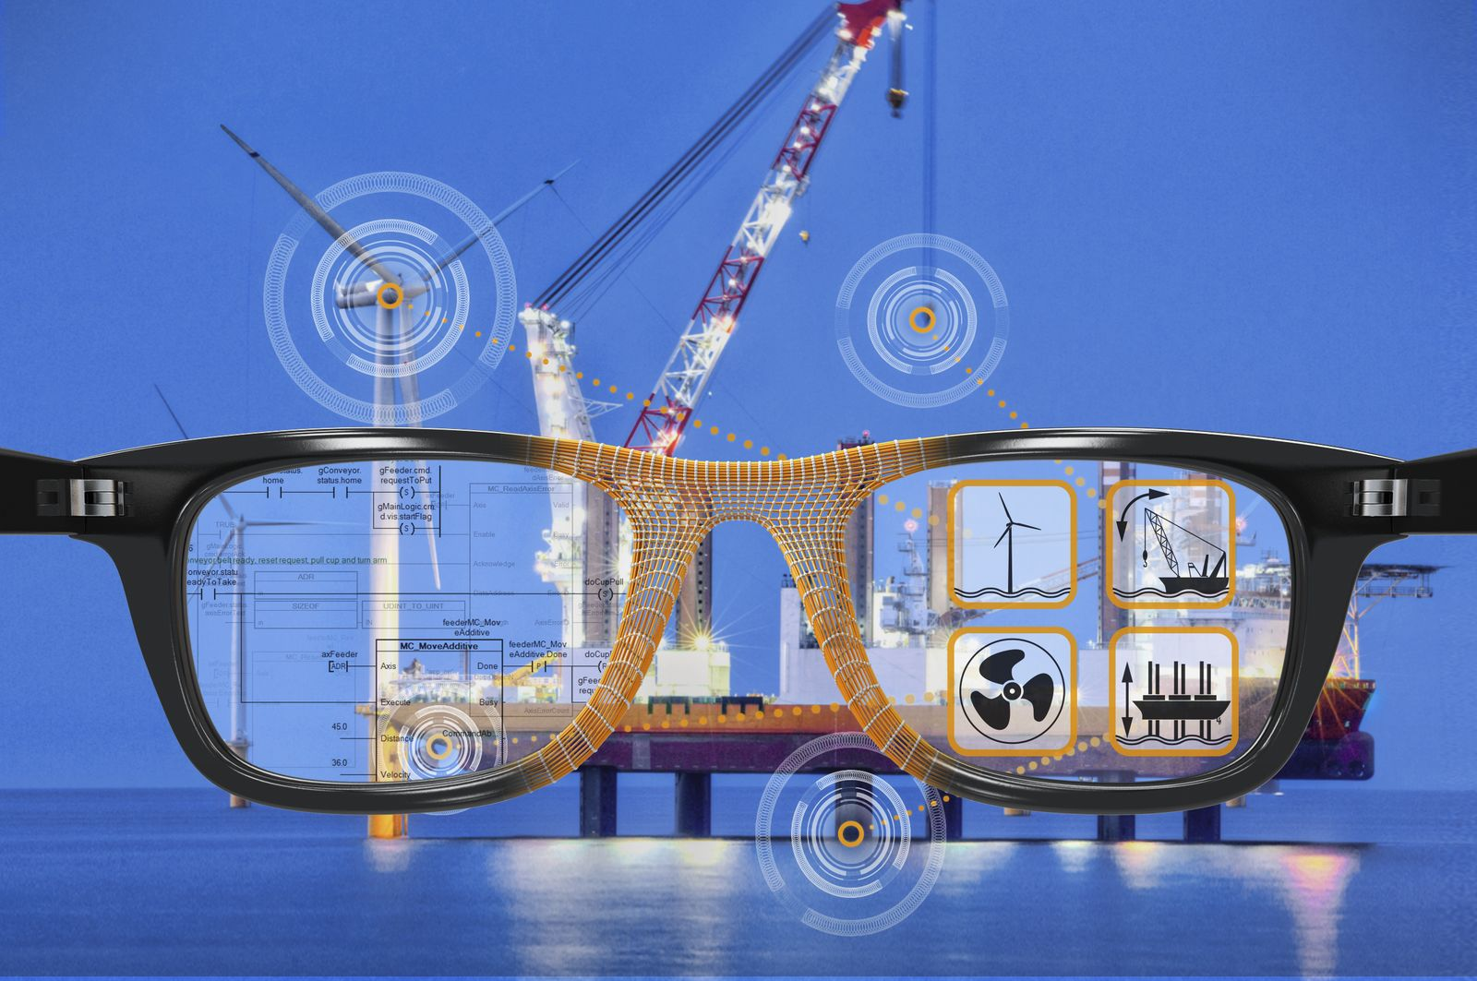
Sur le salon SMM de Hambourg, B&R présentera sa solution mapp View pour créer des visualisations web sans connaître HTML.

A propos de B&R
B&R est une société d'automatismes innovante dont le siège social est basé en Autriche et qui dispose d'agences partout dans le monde. Le 6 juillet 2017, B&R est devenue une business unit du groupe ABB. Comptant parmi les leaders de l’automatisation industrielle, B&R allie technologies avancées et ingénierie de haut niveau pour fournir à ses clients, dans la quasi-totalité des industries, des solutions complètes pour l’automatisation de machines et de lignes, le contrôle de mouvements, la visualisation et la sécurité intégrée. En s’appuyant sur des standards de communication IoT Industriel comme OPC UA, POWERLINK et openSAFETY, et sur le puissant environnement de développement logiciel Automation Studio, B&R façonne l'avenir de l'ingénierie des automatismes. Forte de son leadership technologique, la société puise sa capacité d'innovation dans sa volonté de simplifier les processus et d'aller au-delà des attentes des clients.
Pour plus d'informations : www.br-automation.com

